セーフティネットの担い手同士でつながろう

ＮＰＯマナビヤ事業


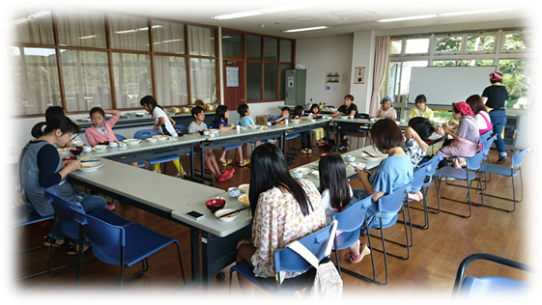
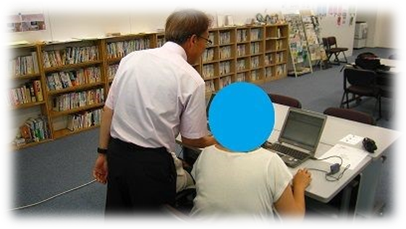
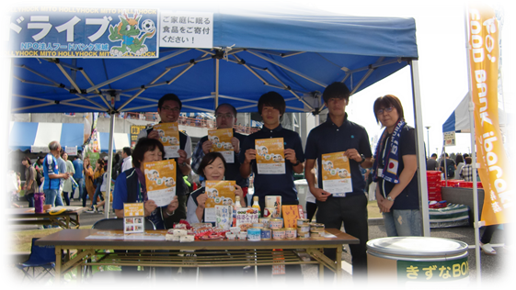
子ども食堂
生活困窮世帯の食糧を集める活動
ひきこもりの就労支援

助成金や寄付、会費などの民間財源を集めて、行政の福祉 制度から漏れている市民を支える民間の活動は、正に本来のNPOらしい活動と言えます。

ところが、これら県内のセーフティネットに関して、次世代を担う若手～中堅世代のつながりがほとんどありません。事業実施の中心として忙しく、外部との接点が途切れがちで、あるべき組織や福祉のロール・モデルを十分知っていないことも あります。また、組織運営などの悩みを共有する機会が限られていたり、自ら新規事業を立案し、財源を獲得した経験も多くはありません。この若手～中堅世代の底上げが、今後の茨城のセーフティネットの拡充に大変重要と言えます。

そこで、昨年度に引き続き、セーフティネットを担う若手～中堅世代が、悩みや課題を共有しながらお互いにつながり、 あるべきセーフティネットを議論したり、組織経営について 学び直すゆるやかなネットワークづくりに取り組みます。ぜひこの輪に加わってください。
詳細は裏面

期 間
2019年9月～2020年3月
部分参加可能ですが、極力多く参加できる方を 優先します。

内 容
月１回程度、参加者の希望に応じて以下の内容から選択・決定し、みんなで学び、議論します。

セーフティネット拡充コース（案） | 組織経営コース（案）
- そもそも制度外福祉とは何を意味するのか？NPOの存在意義は？  - 企業など、他の組織を巻き込むコーディネート術  - 当事者組織のつくり方、課題当事者の居場所、出番をどのように 拡充させるか  - 空き家などを活用した、小規模多機能の居場所やシェルターづくり  - 現在の活動基盤を活かして、活動や対象を広げることはできないか  - 支援が行き届いていない課題当事者に対し、どのようにアウトリーチするか  - 「持続可能な開発目標」（SDGs）の考え方を活動に取り入れることはできるか  - 災害時の利用者の安全確保（事業継続計画（BCP）策定など）  - 人口減少が進む過疎地域でできることは何か  - 農福連携の拡充  - 他の都道府県の先進事例の視察 | - 会員や寄付者など、組織を開いてファンを集めるコツ  - 持続可能なチームづくり（スタッフの労務と自分のキャリアプランやワークライフバランス）  - 広報のコツ  - 助成金申請、事業企画のコツ  - 組織運営の課題を洗い出すワークショップ  - 会計力の強化  - 会議進行や組織の意思決定を円滑に進めるファシリテーション  - 当事者が抱える課題や想いを調査し、発信する 調査・提言力の強化  - 事業、組織の評価  - 不祥事から学ぶ組織としての対応方法
日 時
曜日、時間帯などご希望を聞いた上で、なるべく多くの方が参加できる日時を決定します。
話題提供者
参加者同士が主体的に学び合う場ですが、コモンズの職員 から様々なノウハウもご提供します。また、ご希望に応じて県外から講師を招くこともできます。
対 象
概ね以下の方を想定していますが、ご相談ください。
セーフティネットづくりに取り組む若手～中堅世代のリーダー（20代後半～40代）
NPO法人だけではなく、様々な事業にチャレンジしている社会福祉法人や一般社団法人のリーダーなど

参加費
無料！（交通費の補助あり）
定 員
20名（申込先着順）

前年度参加者の声
「一番の収穫は、色々な分野、職種で活動する人に会えた ことです。自分達とは違う分野、職種で活動をしている人と話をすることで、色々な気づきを得ることができ、新たな 視点で活動を振り返ることができました。」

「限られた人的リソースの中でより効率的、本質的な事業に取り組んでいくためには、私のようないちスタッフも、経営的視点をもって日々の実務に臨むことが大切だと実感しました。」

「『必要な支援がなければ自ら作り出す』という姿勢を学べ ました。」

「得た知識をきっかけに、それぞれの持つノウハウや経験と掛け合わせて、更なるマナビの創出につながる瞬間がたまらなく好きでした。」

「私たちに何が足りないのか、気づき、考える機会になり ました。」
参加するメリット
近い世代で、今後一緒に事業連携する可能性のある、県内でセーフティネットづくりに取り組む仲間と出会えます。
希望に応じて、様々な悩みに伴走してくれる先輩格のメンター（助言者）との関係性が生まれます。
セーフティネットのあるべき姿についての方向性が得られます。
組織経営について、仲間と悩みを共有しながら、ノウハウを得られます。
2016～2017年度にかけて実施したNPOマナビヤ講演録（A4、全209ページ、1,500円で販売中）を無償で差し 上げます（テキストとして使用します）。

場 所
参加者の希望に応じて決定
つくばまたは水戸での相互開催を想定しています。

主 催
認定NPO法人 茨城NPOセンター・コモンズ

助 成
一般財団法人 茨城県労働者福祉基金協会

締 切
2019年7月末

申し込み、お問い合わせ
2019年度NPOマナビヤ参加申込表

認定NPO法人 茨城NPOセンター・コモンズ
事務局長・いばらき未来基金事務局担当 大野 覚
〒310-0031 水戸市大工町1-2-3 トモスみとビル 4階 みとしんビジネスセンター C-1
電話：029-300-4321 FAX：029-291-8991
eメール：info@npocommons.org ウェブサイト：www.npocommons.org

団体名
役職名 |  | 氏 名
住 所 | 〒
電話番号 |  | ＦＡＸ番号
ｅメール・アドレス
年 齢 | 代 前半・後半 | 市民活動経験 | 概ね 年
ご希望の学びたい内容を、表から各コース３つまで選んで、その番号及びアルファベットを以下にご記入ください。
セーフティネット  拡充コース |  | 組織経営コース
ご希望の開催曜日 |  | ご希望の開催時間帯 | 午前 ・ 午後 ・ 夕方
ご希望の開催場所 | つくば市 ・ 水戸市 ・ その他（ ）
組織に関して最近 課題と感じていること
その他ご希望があればお書きください
※ いただきます個人情報は、本事業運営及び関連するご連絡のみに使用致します。

